ディスカッション
メーカーと小売店の力関係：オープン価格導入
平成18年5月24日 仲暁子

- キーワード

- リベート：流通業者（卸や小売店など）は、メーカーから商品を仕入れて販売するわけだが、リベートとは、流通業者の取引高に応じて、メーカーがその仕入れ代金の一部を差し戻すこと
・ 建値制：メーカーが希望卸売価格や希望小売価格を設定
- オープン価格：価格の設定を卸売業者、小売業者の裁量に任せた商品売価のこと。メーカーは出荷価格だけを設定し、卸売業者、小売業者が自社の利益を加味した値付けを行う。

問題：
どうしてオープン価格制が広まってきているのかを、以下の資料から読み取って考えてください。

◆ 資料
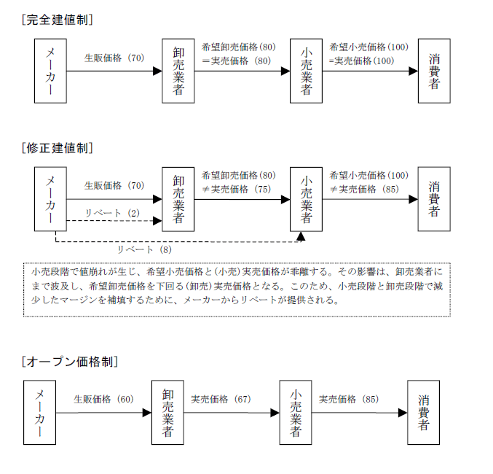
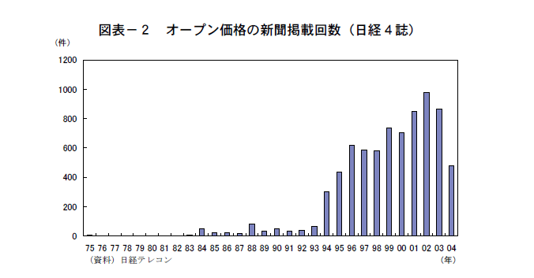
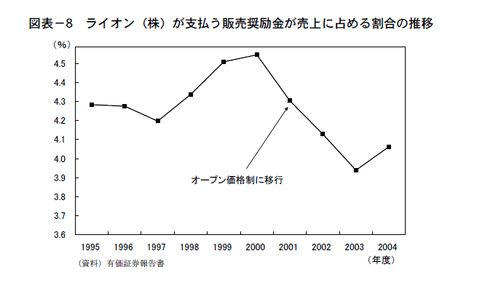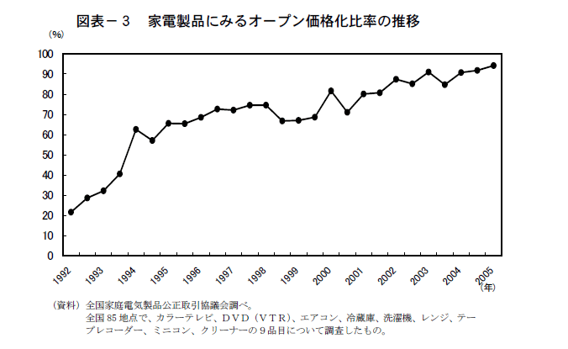

答え：

- 商品サイクルの短期化、ストアロイヤルティの高まり、販売商品の成熟化と情報伝達の迅速化、小売業界の競争環境変化によって今まで機能してきた希望小売価格表示の意味が薄れてきた。
- 小売業者は商品の売れ行き（予想）を重視した値付けを行うようになるので、市場価格の適正化が促される。
- 価格に流通コストを加味することで、地域間格差、店舗間格差などの問題が解消される。
- 建値制におけるリベートがメーカーを圧迫していたが、その解消につながる
（実際は小売店の交渉力が増してリベートが下げ止まっている業界もあるが）

逆に問題点もある
- 消費者は、商品カタログを見ても「オープン価格」としか記載されていないため、実際に店舗へ足を運ぶ必要がある
- 「価格」が店舗によって異なるため、商品の価値が判断しづらい
- メーカーにとっては、著しい低価格で販売されることによる商品ブランド力の低下が懸念されます
- 卸売業者、小売業者にとっても、リベートという収入源の減少や、価格競争の激化などが発生して、対処が必要になります。

